労災疾病等学研究普及サイトのご紹介
第２期「メンタルヘルス」分野について

「今日はなんか仕事に行きたくないなあ…」などと、心がブルーになることはありませんか？心がブルーになると脳も“ブルー”になっているってご存知でしたか？

勤労者等のうつ病等の早期発見には、自覚症状の問診だけでは不十分であり、一般的に、精神変調、疾患に対しては、「生物的（バイオ）」、「心理的（サイコ）」、「社会的次元（ソシオ）」の３つの視点からのアプローチが必要です。

この研究では、バイオの視点から、抑うつと「脳血流の低下」「唾液中のホルモン値」「不眠スコア（Insomnia Score, IS）」との関連を明らかにしました。

これらの研究から、うつ病等の早期発見には、自覚的な「うつ」についての問診だけではなく、日常役割機能（身体・精神）、不眠（IS値）、唾液中のホルモン（コルチゾール/DHEA比）等に着眼することが有用であると考えられました。

詳細は、こちらをご覧ください。
https://www.research.johas.go.jp/22_mental/thema02_index.html

なお、この研究については、研究代表者が執筆し、（公財）産業医学振興財団から出版されている「ココロブルーと脳ブルー」でも紹介されています。

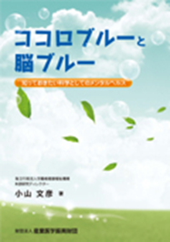
https://www.zsisz.or.jp/shop/book/2015/10/book0033.html

「脳ブルー」とは、脳の検査画像で、血流が滞っている部分が青く表示されることに由来します。

